Муниципальное бюджетное общеобразовательное учреждение
средняя общеобразовательная школа № 1 г. Горбатов

Отделение: социально - экономическое
Секция: историческое краеведение

Учебно-исследовательская работа
Кто мои предки?

Автор работы:
Степанов Юрий,
10 лет

Руководитель:
Cтепанова Мария Александровна,
учитель истории
МБОУ СОШ № 1,
г. Горбатов

Горбатов
2014
Оглавление
Введение 3
Глава I. ЛИНИЯ РОДА МОЕГО ПАПЫ 5
Глава II. ЛИНИЯ РОДА МОЕЙ МАМЫ 8
Глава III.МОЯ СЕМЬЯ 11
Заключение 13
Список используемых источников 15

Введение

Каждому человеку интересно узнать, откуда он происходит, кем были его предки, где его настоящая "малая Родина". Мне всегда хотелось узнать побольше информации о происхождении моего рода и моих близких.. А что такое прошлое? Это не только перечень отдельных событий, происходивших в то или иное время. Это, прежде всего люди, наши предки, наши родные.

Цель:
1. Составить родословную моих родителей.
2. Познакомиться с историческими корнями своего рода.

Задачи исследования:
1. Изучить истоки моей семьи.
2. Создать родословную моей семьи.
3. Оживить память об этих людях.
4. Узнать интересные факты из истории моей семьи.

Объект исследования : моя семья.

Предмет исследования: история жизни моих предков.

В ходе исследования были использованы методы:
1. Просмотр фотографий.
2. Опрос родственников.
3. Беседы со старшими членами семьи.
4. Рассматривание Почетных грамот, медалей, ордена.

Практическая значимость данного исследования в том, что я стану хранителем истории своего рода и всем родственникам смогу рассказать о наших предках, о тех людях с кого мы можем брать пример, на кого мы можем равняться.

Глава I. Линия рода моего папы

Чтобы решить поставленную проблему исследования «Почему я ношу эту фамилию?», «Кто мои предки?» мы с мамой начали опрашивать своих многочисленных родственников, и у нас получилось генеалогическое дерево, на котором мы отразили своих родственников маму, папу, бабушек, дедушек, прабабушек, прадедушек. Много интересного, полезного я узнал о своих предках.
Изучая линию рода Степановых, моего отца, я узнал о своих прапрадедушках и прабабушках.

Фёклина Васёна Ивановна – прапрабабушка (бабушка моего дедушки по линии отца). Родилась 4 августа 1901 года в д. Пестряково Нижегородской области. Училась в церковно – приходской школе до 2 класса. Работала в колхозе полеводом и животноводом. Умерла 9 ноября 1985 года.

Фёклин Александр Иванович – прапрадедушка (дедушка моего дедушки по линии отца). Родился в 1900 году, а в годы ВОВ погиб на фронте.

Ульянычева Наталья Ивановна – прапрабабушка (бабушка моей бабушки по линии отца). Родилась 7 сентября 1905 года в д. Низково. Работала в колхозе – свинаркой. Умерла 25 сентября 1984 года.

Ульянычев Андрей Григорьевич – прапрадедушка (дедушка моей бабушки по линии отца). Родился 6 октября 1906 года в д. Низково Павловского района. В годы ВОВ ушёл на фронт и в 1941 году пропал без вести.

Козинцевы Мария Андреевна и Иван Михайлович – прапрадедушка и прапрабабушка (бабушка и дедушка моей бабушки по линии отца). Родились в 1883 году. Дату смерти выяснить не удалось.

В ходе выполнения работы мы с мамой нашли веточку моей фамилии Степанов только по прадедушке.

Степанов Илья Тимофеевич - прадедушка (отец моего дедушки по линии отца). Родился 2 августа 1915 года в г.Горький. Учился до 4 класса начальной школы, затем работал на заводе, который изготавливал снаряды для фронта, в годы ВОВ находился под «бронёй» на заводе. После войны переехал в г.Горбатов д.Пестряково, работал в колхозе. Умер 24 апреля 2001 года.
Степанова Екатерина Александровна – прабабушка (мама моего дедушки по линии отца). Родилась 3 октября 1922 года в д.Пестряково Павловского района. Училась в деревенской школе с 1 по 7 класс, затем работала в колхозе полеводом и животноводом. В годы ВОВ копала противотанковые рвы в Павловском районе. Родила 7 детей, имела звание Многодетной матери. Умерла 29 ноября 2007 года.
Ульянычев Вячеслав Андреевич – прадедушка (отец моей бабушки по линии отца). Родился 20 апреля 1932 года в д.Низкого Павловского района. Закончил 4 класса начальной школы, затем учился в Горбатовском училище, где получил специальность тракторист – комбайнёр. Всю свою трудовую деятельность провёл в колхозе ЗАО «Горбатовское» на должности начальник животноводческого комплекса. Присвоен статус Ветеран труда. За трудовые достижения был награждён:

Ульянычева Клавдия Ивановна (Козинцева) – прабабушка (мать моёй бабушки по линии отца). Родилась 26 июля 1932 года в д.Шульгино Павловского района. Закончила 8 классов школы, затем училась в медицинском училище и получила специальность медицинская сестра. Затем переехала в г.Горбатов и трудилась в колхозе ЗАО «Горбатовское» на должности бригадира животноводческого комплекса. Присвоен статус Ветеран труда.

Степанов Юрий Ильич – дедушка по линии отца. Родился 30 декабря 1955 года в д.Пестряково Павловского района. Учился в Горбатовской средней школе, окончил 8 классов. Далее получал образование в СПТУ № 8 г.Горбатов по специальности тракторист – машинист широкого профиля и водителя профессионала. С 1978 года по настоящее время работает в ЗАО «Горбатовское» трактористом. В 1976 – 1978 г.г. проходил военную службу в вооружённых силах Германии. За достижения в трудовой деятельности награждён: знаками «Победитель соцсоревнований», «Ударник десятой пятилетки», «Ударник одиннадцатой пятилетки», медалью «За трудовое отличие». (Приложение 1).

Степанова Ирина Вячеславовна – бабушка по линии отца. Родилась 25 июля 1957 года в д.Низкого Павловского района. Окончила Горбатовскую среднюю школу 10 классов. Затем получила образование в техникуме по специальности бухгалтер. С 1975 года трудится в должности кассира в ЗАО «Горбатовское». (Приложение 2).

Глава II. Линия рода моей мамы
Фадеев Валентин Иванович – прапрадедушка (дедушка моего деда по линии матери). Родился 6 августа 1907 года. В года ВОВ ушёл на фронт и погиб.
Фадеева Анна Фёдоровна – прапрабабушка (бабушка моего деда по линии матери). Родилась 15 февраля 1910 года в г.Горбатов. Работала в колхозе заведующей фермой. Умерла 28 мая 1986 года.
Ульянычев Матвей Васильевич – прапрадедушка (дедушка моей бабушки по линии матери). Родился 6 марта 1899 года. В мирное время работал в колхозе заведующим по хозяйственной части. В годы Вов ушёл на фронт и погиб в 1943 году. (Приложение 3,4).
Ульянычева Евдокия Ивановна – прапрабабушка (бабушка моей бабушки по линии матери). Родилась 28 февраля 1898 года в д.Низково Павловского района. Работала в колхозе. Умерла 24 мая 1974 года. (Приложение 5,6).
Лысова Евдокия Ивановна – прапрабабушка (бабушка моего деда по линии матери). Родилась 11 октября 1912 года в д.Пестряково Павловского района. Работала в колхозе. Умерла 9 апреля 1990 года.
Лысов Борис Васильевич – прапрадедушка (дедушка моего деда по линии матери). В годы ВОВ войны погиб на фронте.
Мохова Фаина Ивановна – прапрабабушка (бабушка моей бабушки по линии матери). Родилась 18 мая 1908 года в д.Пестряково Павловского района. Работала в колхозе. Умерла 31 января 1987 года. (Приложение 7).
Мохов Василий Дмитриевич – прапрадедушка (дедушка моей бабушки по линии матери). Родился 17 декабря 1904 года. В годы ВОВ ушёл на фронт и погиб 10 августа 1942 года в Смоленской области. (Приложение 8,9).
Мохова Лидия Матвеевна (Ульянычева) – прабабушка (мама моей бабушки по линии матери). Родилась 11 апреля 1932 года в д.Низково Павловского района. Закончила 4 класса. Всю свою трудовую деятельность была закройщицей в КБО г.Горбатов. Присвоен статус Ветеран труда. За трудовую деятельность награждена: знаками «Победитель социалистического соревнования 1978 года», «Ударник одиннадцатой пятилетки», «Победитель социалистического соревнования 1973 года», «Победитель социалистического соревнования 1976 года», «Победитель социалистического соревнования 1979 года», медалями «За доблестный труд», «Ветеран труда», «50 лет Победы в ВОВ 1941-1945 гг.», «60 лет Победы в ВОВ 1941-1945 гг.», «65 лет Победы в ВОВ 1941-1945 гг.». В данное время на пенсии. (Приложение 10).
Мохов Николай Васильевич – прадедушка (папа моей бабушки по линии матери). Родился 10 марта 1931 года в д.Пестряково Павловского района. Закончил школу, учился в Нижнем Новгороде на повара. Работал в санатории профилактории «Ока» г. Горбатов поваром. Присвоен статус Ветеран труда. За трудовую деятельность был награждён: медалями «Ветеран труда», «60 лет Победы в ВОВ 1941-1945 гг.». Умер 12 июня 1997 года. (Приложение 11).
Фадеев Валентин Павлович – прадедушка (папа моего деда по линии матери). Родился 19 января 1936 года в г.Горбатов. Работал в ножевом цеху г. Горбатов завода Сувенир г.Павлово. Получил статус Почётный донор. Умер 14 октября 2004 года.
Фадеева Тамара Борисовна (Лысова) – прабабушка (мама моего деда по линии матери). Родилась 25 июня 1935 года в д.Пестряково. Работала в ножевом цеху г. Горбатов завода Сувенир г.Павлово. Умерла 8 июня 2011 года. (Приложение 11).
Фадеев Александр Павлович – дедушка по линии матери. Родился 1 декабря 1958 года в д.Пестряково. Закончил 8 классов Горбатовской средней школы, затем учился в СПТУ № 8 г. Горбатов по специальности тракторист – машинист широкого профиля. В настоящее время работает кочегаром в школе – интернат для неслышащих детей г.Горбатов.
Фадеева Наталья Николаевна (Мохова) – бабушка по линии матери. Родилась 5 апреля 1963 года в г.Горбатов. Закончила 10 класов в Горбатовской средней школе, поступила учиться в Городецкое педагогическое училище на специальность воспитатель дошкольного учреждения. В настоящее время работает воспитателем в МБДОУ №2 г.Горбатов. За добросовестный труд в сфере воспитания подрастающего поколения была награждена грамотами и благодарственными письмами.
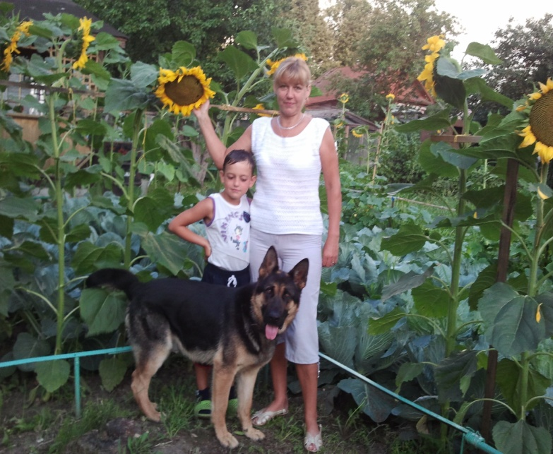
/Я и моя бабушка Фадеева Н.Н./
Глава III. Моя семья
Старший сын Степановых И.В. и Ю.И. (мой папа) Сепанов Вячеслав Юрьевич родился 28 марта 1980 года в г.Горбатов, назвали его Вячеслав в честь дедушки, Ульянычева Вячеслава Андреевича. У моего папы есть два родных брата Андрей 27апреля 1982 года рождения и Илья 23 июля 1987 года рождения. Папа закончил 11 классов Горбатовской средней школы, затем поступил учиться в Ивановское пожарное училище по специальности пожарный – техник. В настоящее время работает начальником ПЧ 154 г.Горбатов. За добросовестную работу награждён благодарственным письмом Законодательного собрания Нижегородской области. Он увлекается охотой, рыбалкой. Мы любим с ним вместе проводить время.
Степанова Мария Александровна (Фадеева), моя мама, родилась 17 мая 1983 года в г.Горбатов. Закончила Горбатовскую среднюю школу и поступила учиться в Нижегородский педагогический университет на специальность социальной педагог и учитель начальных классов. Она очень любит свою профессию, в настоящее время занимает должность заместителя директора по воспитательной работе в МБОУ СОШ № 1 г.Горбатов. За добросовестный труд в сфере образования она награждена благодарственными письмами Администрации Павловского муниципального района, грамотами Управления образования г.Павлово. Моя мама много проводит времени на кухне и балует меня моими любимыми блюдами. Мы увлекаемся с ней спортом, совершаем совместные прогулки на лыжах, велосипедах.
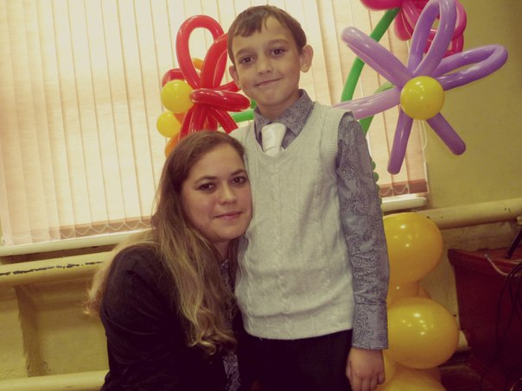
/Я с моей мамой Степановой М.А./
Степанов Юрий Вячеславович - это я. Меня так назвали в честь моего деда по линии отца, я очень дорожу своим именем, ведь оно вместе со мной на всю жизнь, оно меня оберегает, по нему меня отличают от других. А родился я 6 января 2004 года в г.Горбатов. В настоящее время учусь в 3 классе МБОУ СОШ № 1 г.Горбатов. Мне нравится учиться, узнавать что – то новое и результатом этого является, то что я успеваю по всем предметам на «отлично». Я люблю петь, танцевать, заниматься спортом, посещаю спортивные секции и художественные кружки.
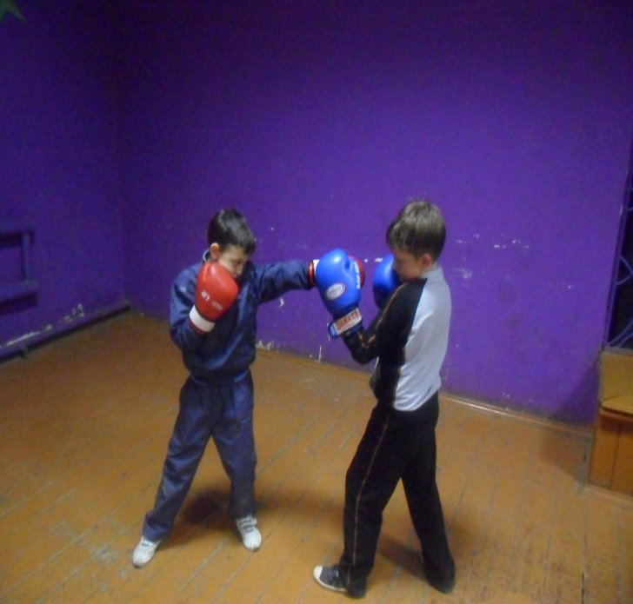
/Я занимаюсь в секции «Бокс»/
Заключение
Работа над составлением своей родословной мне понравилась.
Я познакомился с новыми понятиями, научился разбираться в родственных связях, составлять графическое изображение генеалогического древа, работать с документами. (Приложение 12). В результате проведённых исследований я проделал большую работу по сбору информации о моих родственниках, ближних и дальних. Я думаю, что проделанная мною работа, будет первым вкладом в дальнейшем сборе информации и продолжении написании родословной нашей фамилии в будущем. Главным смыслом моей работы я считаю то, что я задумался, кто я и зачем пришел в этот мир, ведь мои корни уходят глубоко в прошлое и, наверное, очень важно знать свою историю рода. Наши предки живут, в наших сердцах, пока мы их помним.
Сквозь времена протянулась непрерывная и прочная нить, связывающая нас, живущих сегодня, с теми, кто жил много лет назад.
Они, мои предки, занимались сельским хозяйством, сражались за Родину в Великой Отечественной войне, самоотверженно трудились в тылу, приближая победу, работали в колхозах. Все они честно трудились на благо своей страны и своей малой родины – города Горбатова. А главное – они любили свою Родину, землю на которой родились, выросли, возмужали, продолжили свой род в надежде на достойное будущее. И начинать изучение России нужно с познания своей малой родины, своего рода и своей семьи.
Семья для меня, как и для каждого человека, является самым близким окружением. Я знаю, как ценятся в нашей семье родственные отношения, обычаи, традиции. Свидетельством тому являются фотографии, документы, бережно хранимые моими родственниками.
Я постараюсь прожить свою жизнь достойно памяти моих предков. Ведь мы сейчас живём в счастливое время: над головой мирное небо, в мире происходит так много нового и интересного, у меня так много увлечений, задумок. Думаю, что я тоже оставлю свой след в истории, и мои потомки будут гордиться мной.

Семья – это счастье, любовь и удача,
Семья - это летом поездки на дачу
Семья – это праздник, семейные даты,
Подарки, покупки, приятные траты.
Рожденье детей, первый шаг, первый лепет,
Мечты о хорошем, волненье и трепет.
Семья - это труд, друг о друге забота,
Семья – это много домашней работы.
Семья – это важно!
Семья – это сложно!
Но счастливо жить одному невозможно!
Всегда будьте вместе, любовь берегите,
Обиды и ссоры подальше гоните,
Хочу, чтоб про нас говорили друзья:
Какая хорошая Ваша семья!

Использованные источники
- Воспоминания родственников и знакомых;
- Документы и награды моих родственников;
- Материалы сети интернет;
- Семейные фотоальбомы.

